Đại học Đà Nẵng

TRƯỜNG ĐẠI HỌC SƯ PHẠM KỸ THUẬT



BÁO CÁO CUỐI KÌ

LẬP TRÌNH C#

Đề tài: Xây dựng web bán điện thoại (Điện Máy Xanh)



SVTH : Bùi Nguyễn Ngọc Huy

MSV : 1811505310114

GVHD : *Lê Thị Bích Tra*

Đà Nẵng, ngày 18 tháng 6 năm 2021

MỤC LỤC

1. THỰC HIỆN CÁC YÊU CẦU CHO TRANG ADMIN: 3

**a.** **Sử dụng template Admin mẫu, hiệu chỉnh lại cho phù hợp, và sử dụng các class css, bootstrap cho các chức năng bên dưới. (1 đ)** 3

**b.** **Thực hiện chức năng Kiểm tra đăng nhập (1đ)** 3

**c.** **Hiển thị danh sách UserAccount** 4

Phân trang danh sách tài khoản người dùng (5 user/trang) và chức năng tìm kiếm (1đ) 4

Xóa 1 người dùng có Status là Blocked (1đ) 4

**d.** **Hiển thị danh sách sản phẩm** 5

Yêu cầu: sắp xếp theo Số lượng tăng dần, Đơn giá giảm dần, dưới dạng bảng có các cột (1đ) 5

Click vào link Xem chi tiết (ở cột Thao tác) sẽ chuyển đến trang xem được chi tiết của sản phẩm (1đ) 6

**e.** **Thiết kế form, thực hiện chức năng thêm 1 sản phẩm:** 7

Form gồm có các Label kèm các Textbox: ID, Tên sản phẩm, đơn giá, số lượng và Loại Sản phẩm (dropdownlist: đổ dữ liệu của bảng Loại sản phẩm vào). (2đ) 7

Yêu cầu thực hiện: 8

2. THỰC HIỆN CÁC YÊU CẦU CHO TRANG NGƯỜI DÙNG (2 Đ) 9

a. Download 1 template bán hàng bất kỳ, hiệu chỉnh lại cho phù hợp với dữ liệu của bảng Sản phẩm. 9

b. Đổ dữ liệu của bảng sản phẩm vào trang chủ. 9

# THỰC HIỆN CÁC YÊU CẦU CHO TRANG ADMIN:

## ***Sử dụng template Admin mẫu, hiệu chỉnh lại cho phù hợp, và sử dụng các class css, bootstrap cho các chức năng bên dưới. (1 đ)***

## ***Thực hiện chức năng Kiểm tra đăng nhập (1đ)***

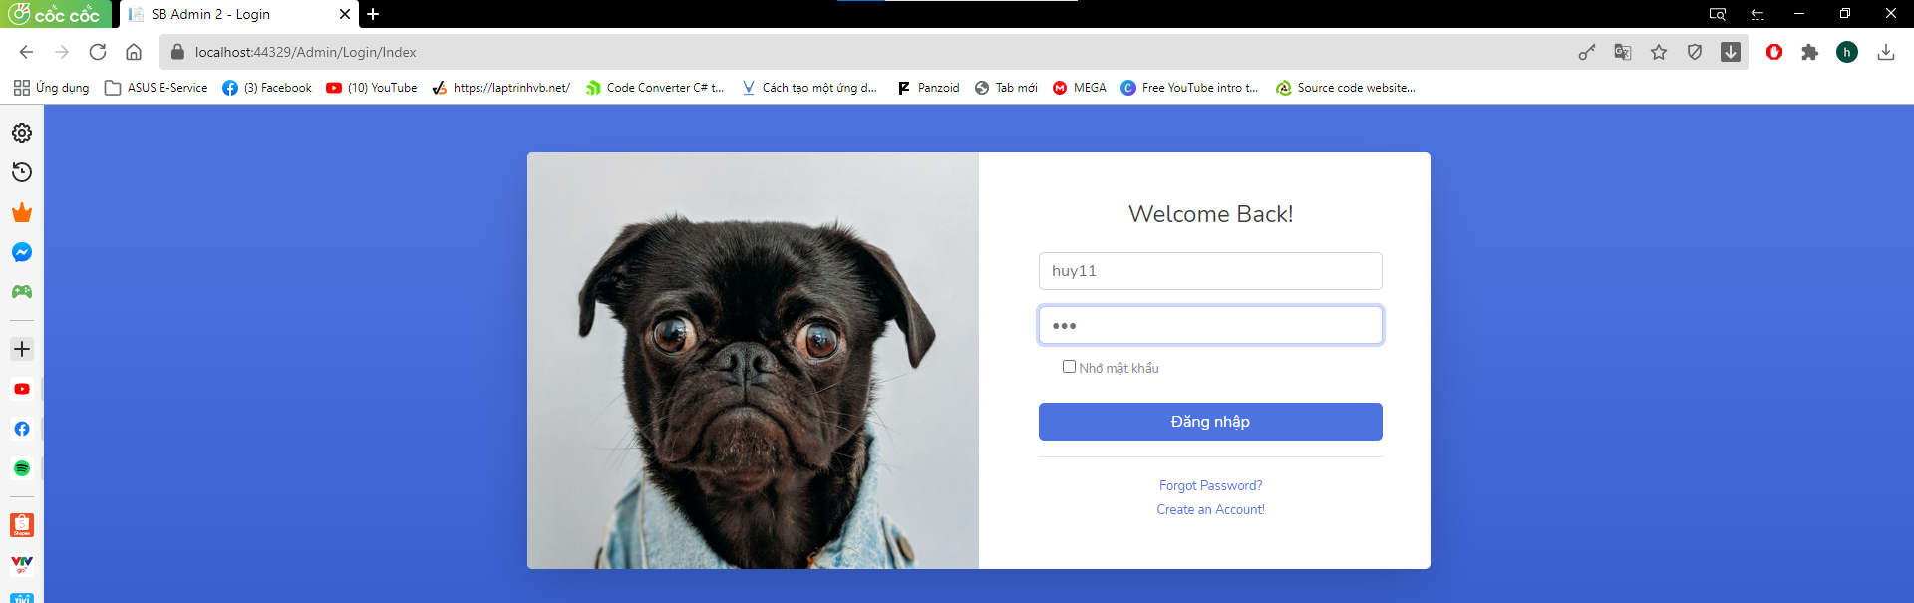

*tk huy11 pass 123*

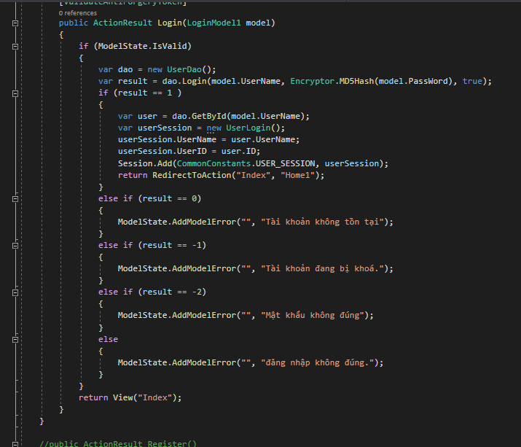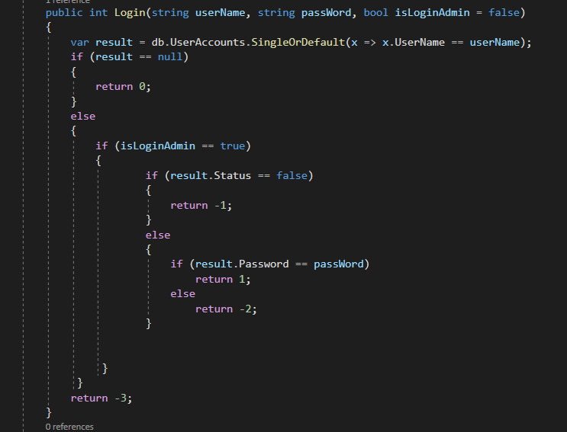

## ***Hiển thị danh sách UserAccount***

### Phân trang danh sách tài khoản người dùng (5 user/trang) và chức năng tìm kiếm (1đ)

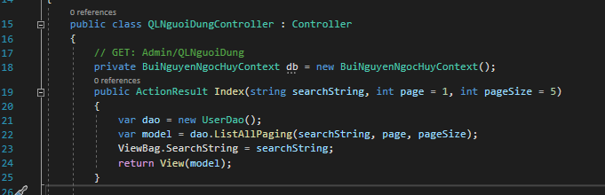

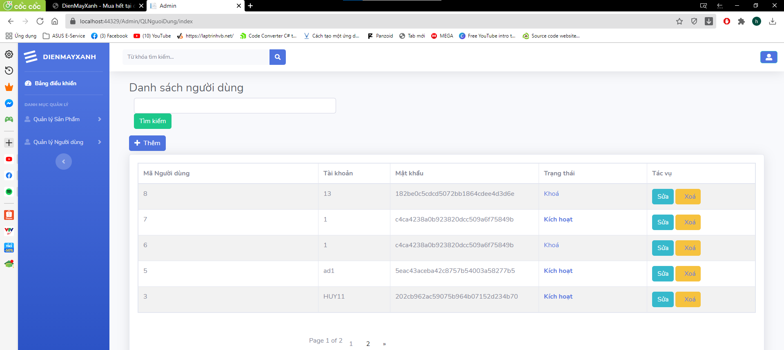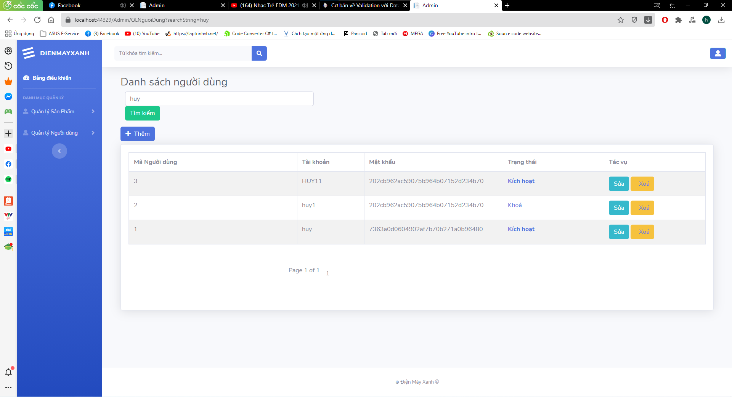Xóa 1 người dùng có Status là Blocked (1đ)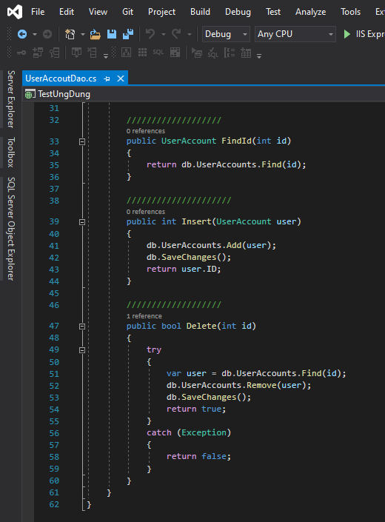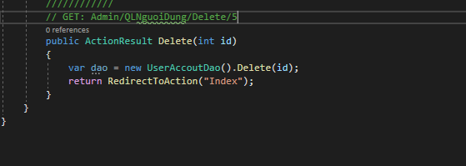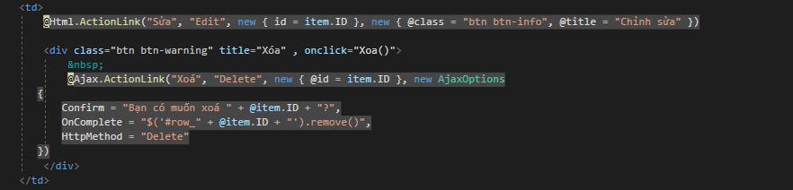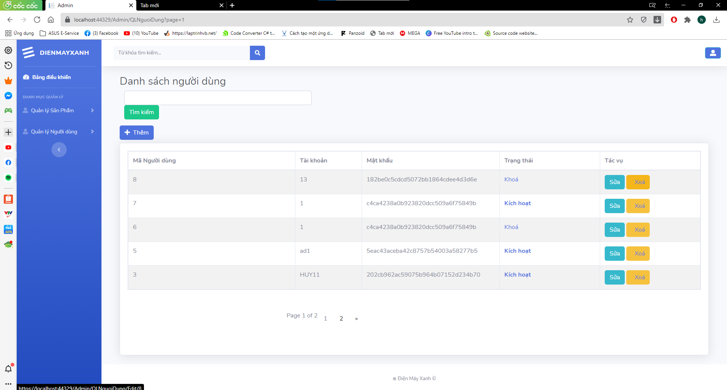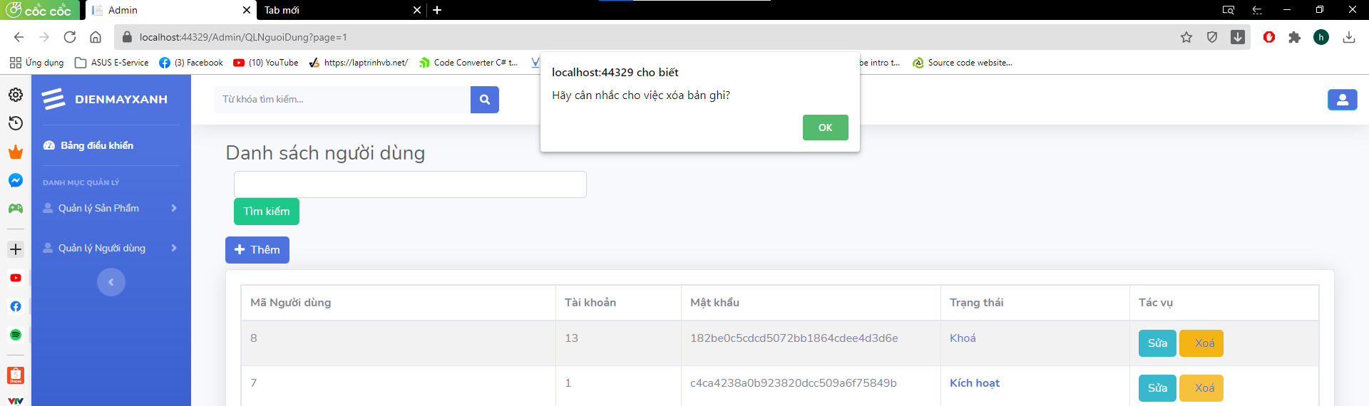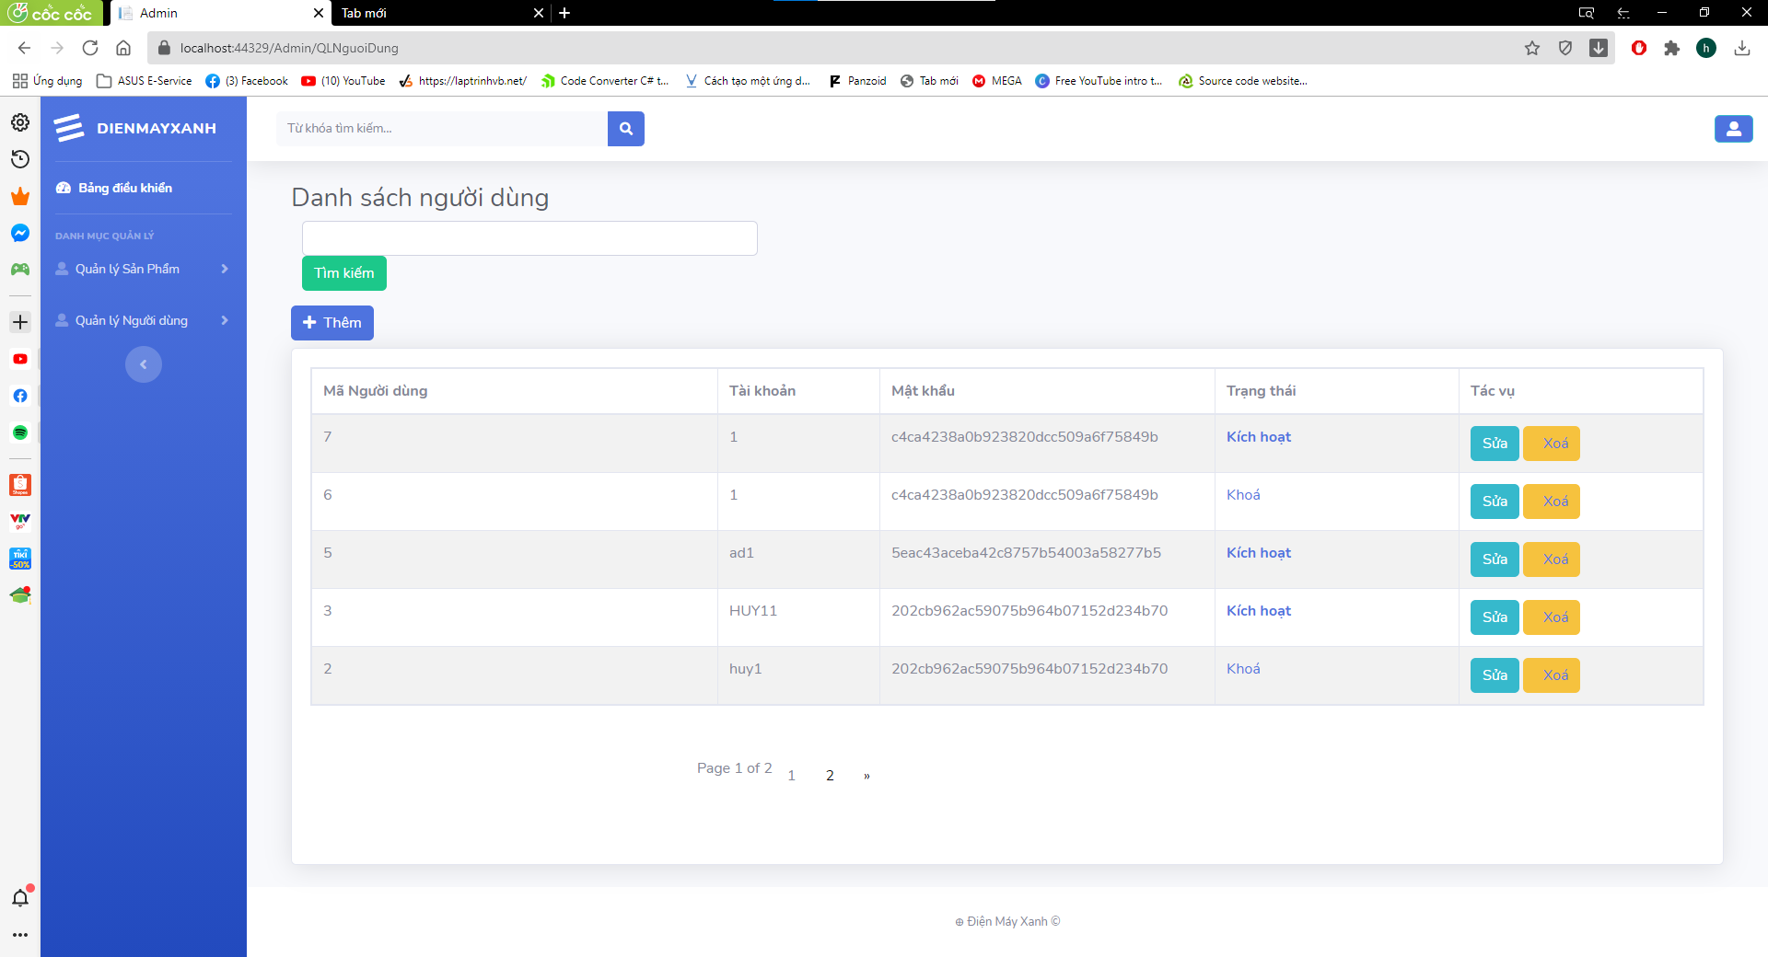

## ***Hiển thị danh sách sản phẩm***

### Yêu cầu: sắp xếp theo Số lượng tăng dần, Đơn giá giảm dần, dưới dạng bảng có các cột (1đ)

ID Tên Sản phẩm Đơn giá Số lượng LoaiSP_ID Thao tác

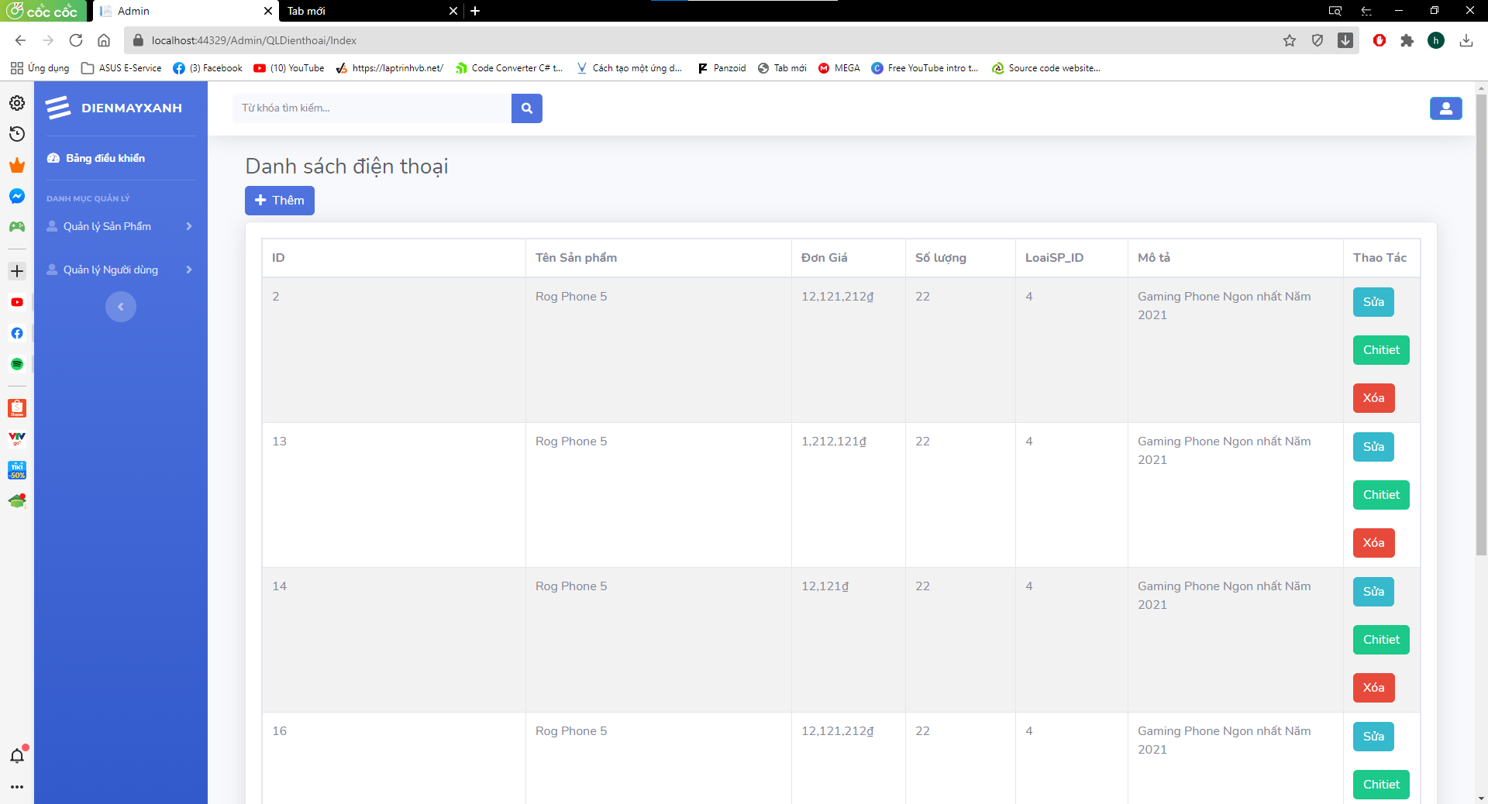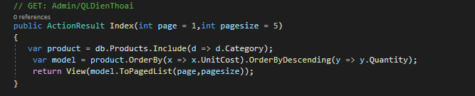

### Click vào link Xem chi tiết (ở cột Thao tác) sẽ chuyển đến trang xem được chi tiết của sản phẩm (1đ)

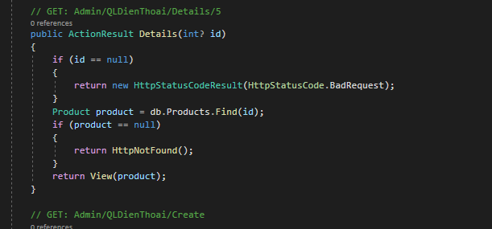

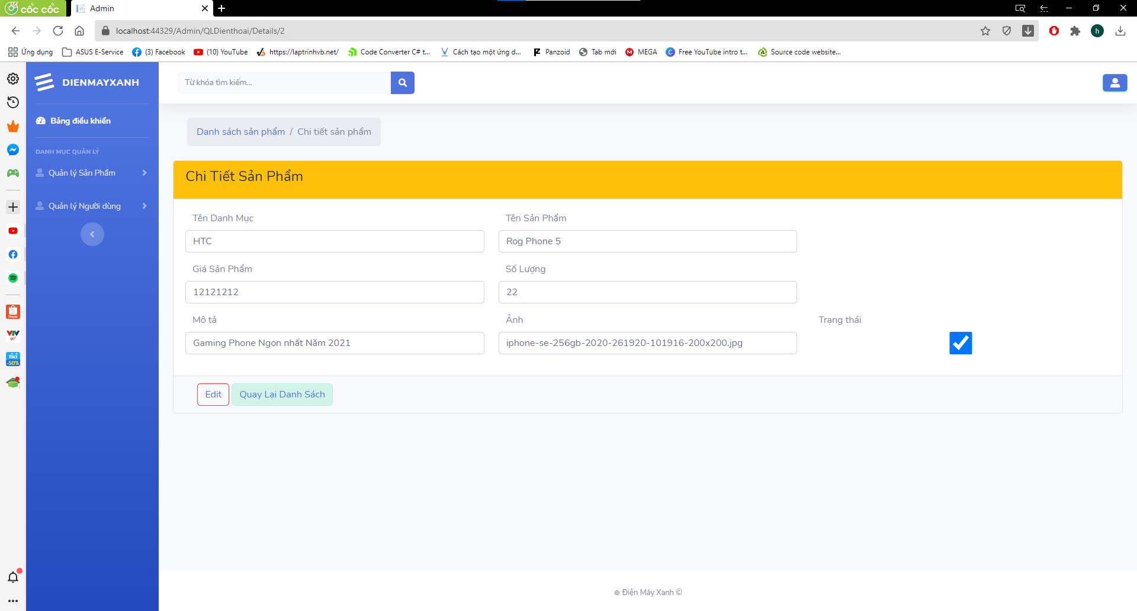

## ***Thiết kế form, thực hiện chức năng thêm 1 sản phẩm:***

### Form gồm có các Label kèm các Textbox: ID, Tên sản phẩm, đơn giá, số lượng và Loại Sản phẩm (dropdownlist: đổ dữ liệu của bảng Loại sản phẩm vào). (2đ)

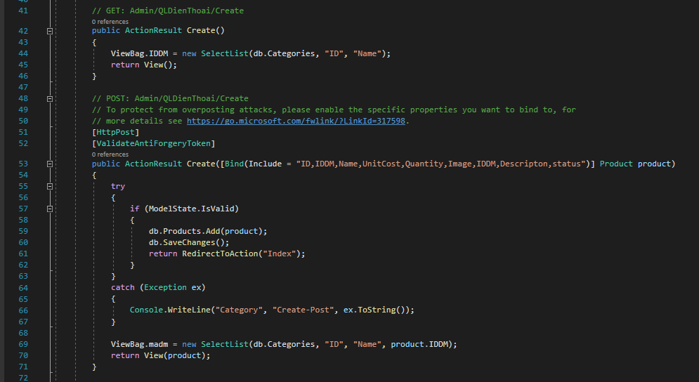

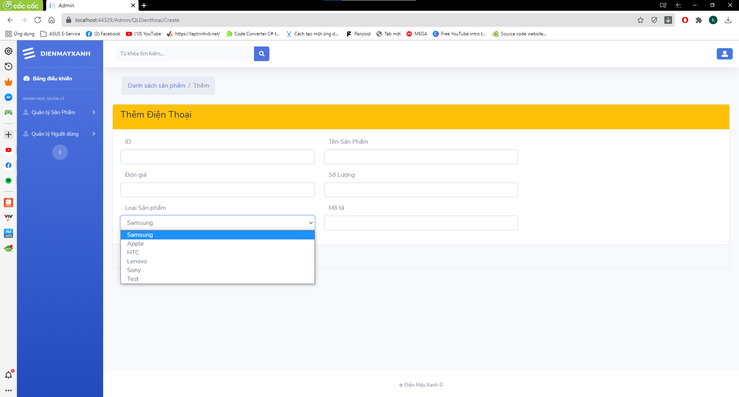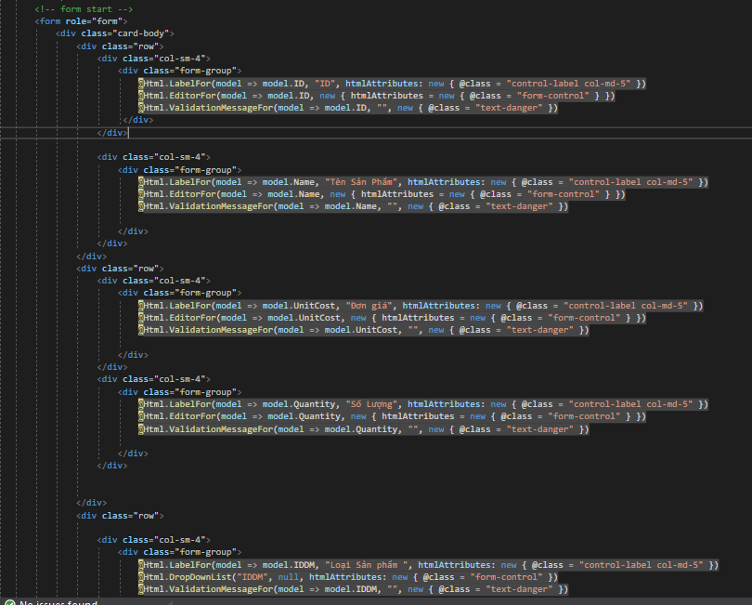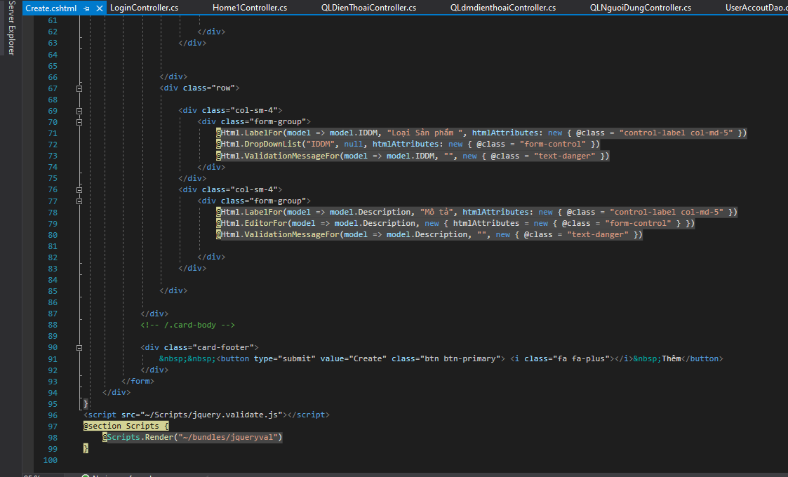

### Yêu cầu thực hiện:

* + - Sử dụng Strongly typed Html Helper cho các thẻ trên form.
    - Validation dữ liệu trên form (dùng DataAnnotation)

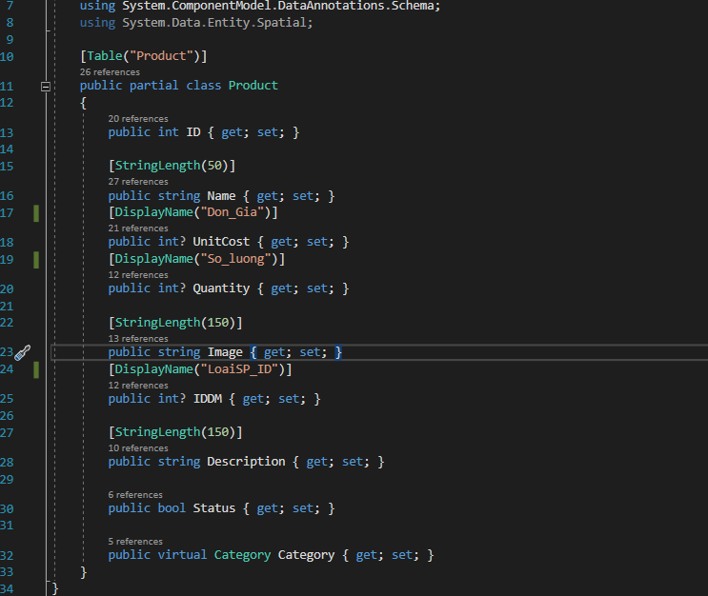

# THỰC HIỆN CÁC YÊU CẦU CHO TRANG NGƯỜI DÙNG (2 Đ)

## ***Download 1 template bán hàng bất kỳ, hiệu chỉnh lại cho phù hợp với dữ liệu của bảng Sản phẩm.***

## ***Đổ dữ liệu của bảng sản phẩm vào trang chủ.***

